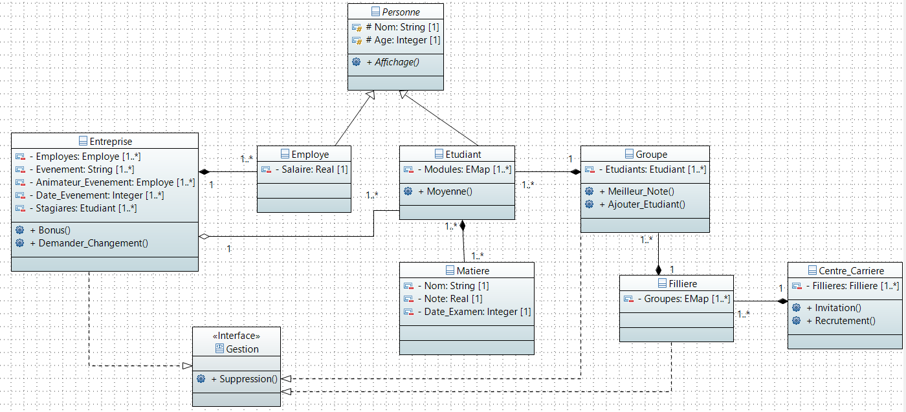

Personne : Classe abstraite
Affichage : fonction abstraite
- Créer un constructeur pour initialiser la personne avec ces informations
Etudiant
- Moyenne () : retourner la moyenne des notes de l’étudiant (L’attribut Modules est une Map dont la clé est le numéro de la matière, et la valeur est un objet de type (Matière))
- Créer un constructeur pour initialiser l’étudiant avec ces informations
Employe
- Créer un constructeur permettant d’initialiser l’employé avec ces informations
Entreprise :
- Suppression () : supprimer les employés qui n’ont jamais animé un évènement
- Bonus () : un Bonus de 5% pour les employés qui ont animé deux évènement ou plus
- Demande_Changement() : retourner une liste avec les matières dont la date d’examen coïncident avec des évènements

Groupe :
- Suppression() : supprimer les étudiants qui ont une moyenne inférieure à 10
- Meilleure note (): retourner l’étudiant avec la moyenne la plus élevée
- Ajouter_Etudiant : Ajouter un nouvel étudiant, assuré que l’étudiant n’existe pas, une exception est jetée si son âge est inférieur à 18 ans
Filière :
L’attribut Groupe est une Map dont la clé est le numéro de groupe et la valeur est un objet de type (Groupe))
- Suppression() : Supprimer le groupe avec le nombre minimal de validation pour une matière particulière
Centre_ carrière
- Invitation() : Inviter l’étudiant avec la meilleur note dans une matière donné rejoindre l’équipe d’une Entreprise (insertion dans la collection des stagiaires)
- Recrutement() : inviter les meilleurs étudiant de chaque groupe pour effectuer un stage dans une entreprise (insertion dans la collection des stagiaires)

